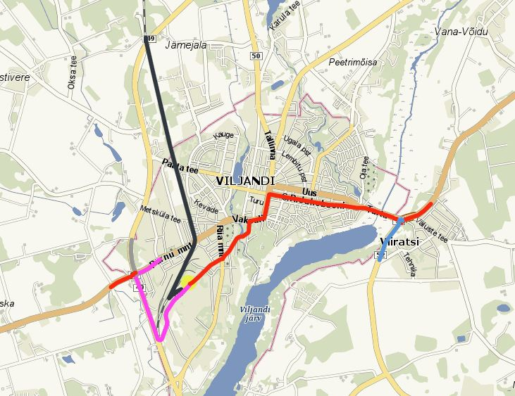

**Joonis 1. Viljandi Naftabaas OÜ transport**

Autotransport naftabaasist välja

Raudteetransport naftabaasi sisse

Viljandi Naftabaas OÜ

Veose sagedus:

Sisse 8000 t 1x viie aasta jooksul- Raudteetransport

Sisse 300 t 1x kuus- Autotransport

Peamised veomarsruudid Reinu tee kaudu Viljandi ringteele ja olenevalt sihtkohast, kas põhja või lõuna suunal.

Raudteetranspordil toimub veose vedu mööda raudteed, mis kulgeb mööda Viljandi linna lääneserva.

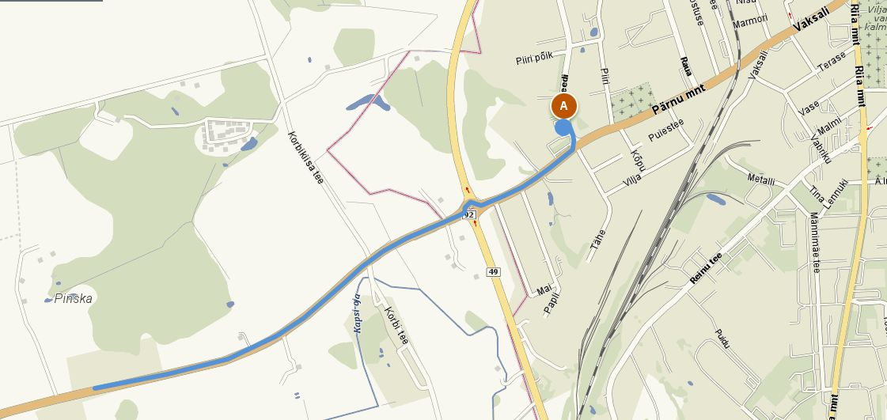

**Joonis 2. Airok OÜ transport**

Autotransport ettevõttesse

Airok OÜ

A

Veose sagedus:

Keskmiselt 2x kuus

*Ikla-Häädemeeste-Kõpu-Viljandi*

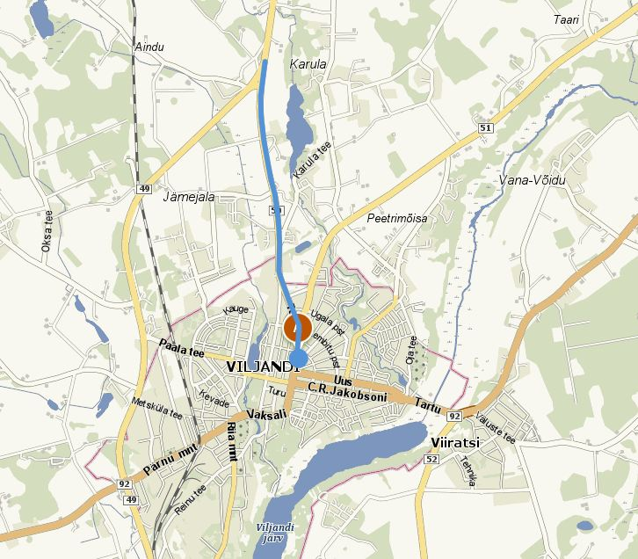

**Joonis 3. Statoil Fuel& retail Eesti AS Viljandi Endla teenindusjaama transport**

Veose marsruut teenindusjaama

*Statoil Fuel & retail Eesti AS Viljandi Endla teenindusjaam*

A

Veose sagedus:

Keskmiselt 10x kuus

*Oiltanking Tallinna Terminal- Õli- Lasti tee- Maardu- Põhjaranna- Üleoru- Peterburi tee- Lagedi tee- Tallinna ringtee-Tartu mnt- Viljandi mnt- Tallinna mnt- Endla*

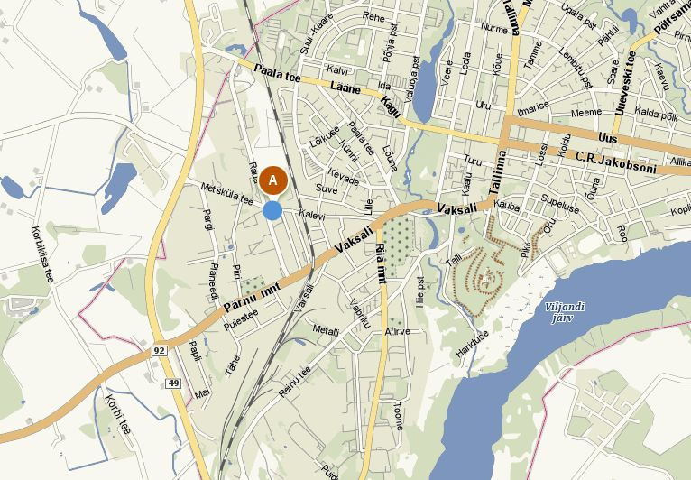

**Joonis 4. Tere AS Viljandi tootmisosakond**

Tere AS Viljandi tootmisosakond

A

Ohtlike ainete transport toimub 1x 5 aasta jooksul.

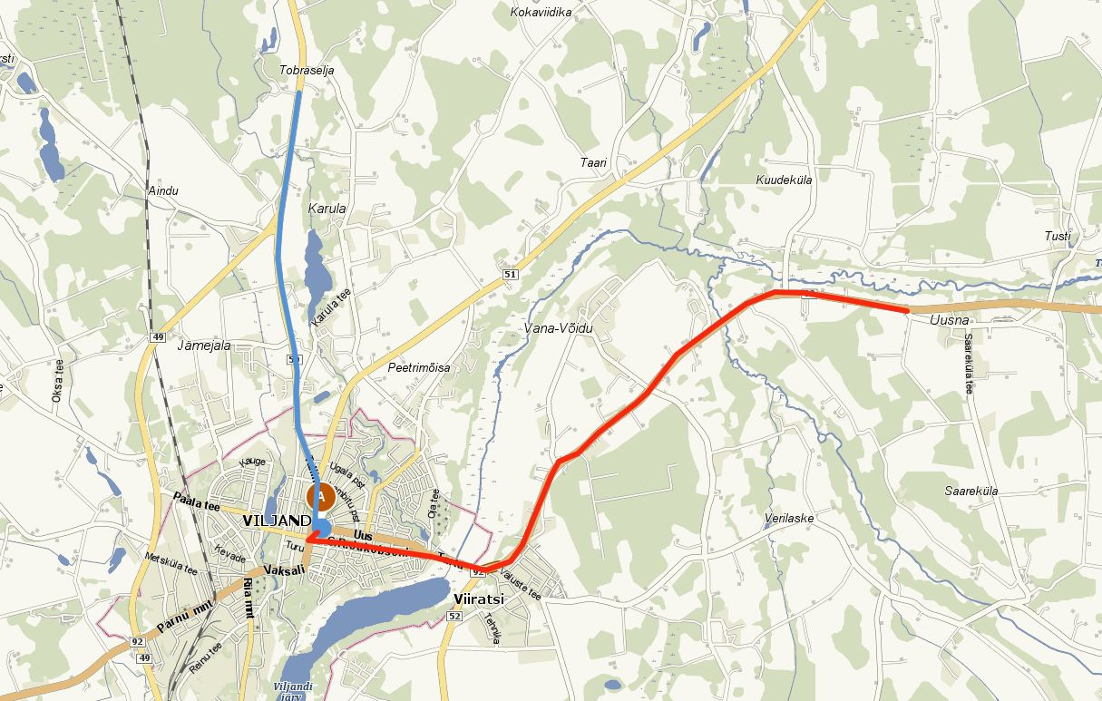

**Joonis 5. Alexela Oil AS transport**

Alexela Oil AS kütusetransport

Alexela Oil AS vedelgaasi transport

*Veose sagedus:*

Keskmiselt 2x nädalas.

AS Trektal Muuga- Uus 4, Viljandi

Vedelgaas OÜ Simeon transport Põlva mnt- Tartu- Uus 4 Viljandi